Yazan: İsminur YILAR
ÇOCUKLARIN DİLSEL GELİŞİMLERİNİ DESTEKLEYEN 9 ÖNERİ

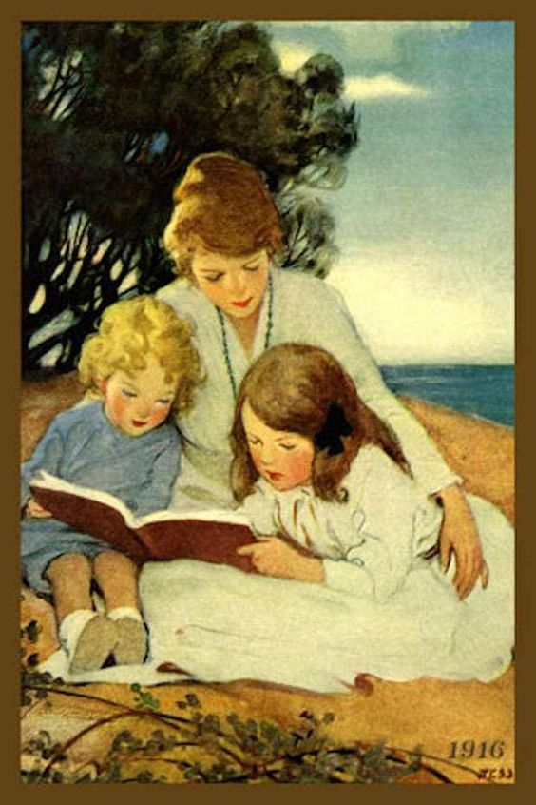
Bilindiği üzere ebeveynler çocuklarının dilsel gelişimlerinde kritik rol oynamaktadırlar. Araştırmalar gösteriyor ki, erken çocukluk döneminde kitap okunan ve diyalog kurulan çocuklar, erken çocukluk döneminde kitap okunmayan ve diyalog eksikliği olan çocuklara göre daha geniş kelime haznesine ve daha gelişmiş gramer bilgisine sahiptir. Sizler için çocuğunuz dilsel gelişimine katkıda bulunabilecek 9 öneriyi listeledik.

- Çocuğunuzla Mümkün Olduğunca Fazla Diyalog Kurun:
Gündelik hayatta yaptığınız herhangi bir şeyi çocuğunuza anlatabilirsiniz. Ya da birlikte yaptığınız aktiviteleri tanımlayarak çocuğunuzun da sizinle etkileşim kurmasını destekleyebilirsiniz. Örneğin, “Şu an banyoya gidiyoruz, su senin için uygun sıcaklıkta olduğunda bana söyler misin?” “Banyodan sonra seni havluyla kurulayacağız ve sonra da giysilerini giyeceğiz. Hangisini giymek istersin?”. Burada önemli nokta, mümkün olduğunca detaylı bir diyalog kurmaya çalışmak ve çocuğunuzun da diyalogda etkin bir rol almasını sağlamaktır.

- Çocuğunuzla Birlikte Kitap Okuyun:
Bebeğinize kitap okumak için hiçbir zaman erken değil. Kitap okuma alışkanlığı fazla olan kişilerle birlikte yapılan bir araştırma gösteriyor ki, erken çocukluk döneminde ebeveynler ile okunan kitap sayısı, gelecekteki kitap okuma alışkanlığını etkileyen en önemli etmenlerden birisidir. Ebeveynler ilk etapta sadece resimli kitaplar ile çocuklarının dikkatini kitaplara vermelerini sağlayabilir. Çocukların yaşları ilerledikçe, daha uzun ve resimli kitaplar çocukların okuma alışkanlıklarını geliştirmede, kelime haznesini arttırmada ve dilsel gelişimini pekiştirmede etkin rol oynayacaktır. Kitap okuma zamanları, çocuklar için olan kütüphanelerde ya da kitap kafelerde sürdürülebilir. Bu sayede çocuklar kitapla iç içe olamaya rahatlıkla alışabilirler.

- Birlikte Müzik Dinleyin:
Erken çocukluk dönemindeki çocuklar müzik ve hareketi çok severler. Çevresindeki nesneleri ve hayvanları tanıtan şarkılar dinlendiğinde, çocuklar eğlenirken öğrenmenin tadına varabilirler. Böylelikle hem kelime hazneleri hem de ritim duyguları gelişir.

- Çocuğunuza Hikayeler Anlatın:
Çeşitli maceralar, günlük akışın içinde var olan düzen ve mutlu sonu kapsayan hikayeleri kendiniz oluşturarak çocuklarınıza anlatabilirsiniz. Bu hikayelerin çocuğunuzun ilgilerine uygun olduğuna ve fazla korku öğeleri barındırmadığından emin olmalısınız.

- Her Zaman Çocuğunuzun İsteklerine Öncelik Verin:
Çocuğunuzla birlikte kitap okurken ya da çizgi film izlerken bir şeyin ilgisini çektiğini fark ettiğinizde, çocuğunuzu ilgisini çeken madde ile ilgili konuşmaya devam edin. Örneğin, çocuğunuzun gemilere ilgisi olduğu fark ettiniz. Çocuğunuzla birlikte gemilerle ilgili daha fazla araştırma yapabilir, farklı gemi türleri hakkında konuşabilirsiniz. Çocuğunuza gemilerle ilgili sorular yöneltebilir, bu şekilde çocuğunuzun merakını daha fazla canlı tutabilirsiniz.

- Asla Çocuğunuzun Konuşma Tarzını Eleştirmeyin:
Çocuğunuz herhangi yanlış bir kalıp kullandığında onu eleştirmek yerine, doğru kalıbı tekrar edin. Bununla birlikte çocuğunuzun dili doğru kullanmaya harcadığı eforu takdir etmeyi de unutmayın lütfen.
- Bilgisayar ve Televizyonu Tedbirli Bir Şekilde Kullanın:
Amerikan Pediatri Akademisi, 2 yaşından küçük çocukların hiç televizyon izlememelerini, 2 yaşından büyük çocukların ise kaliteli programları bile 2 saatten fazla izlememeleri tavsiye etmektedir. Televizyonlarda gösterimde olan bazı eğitim programları çocuklar için eğitici olsa da çocukların dilsel ve bilişsel gelişimleri için gerekli olan 2 unsuru maalesef karşılayamamaktadır. Bunlar, çocukla etkileşimde bulunmak ve çocuğa yanıt vermektir.
Bilgisayar oyunları sayesinde çocuklar bilgisayar ile etkileşim halinde olabilir fakat bu etkileşim çocuğun fikirleri ve ihtiyaçları doğrultusunda olmamaktadır.

- Çocuğunuzun Kulak Enfeksiyonu Olursa Tedavisini Ertelemeyin:
Bireylerin toplu halde eğitim aldığı yerler hastalıkların bulaşmasına neden olabilir. Özellikle çocukların erken çocukluk döneminde eğitim aldıkları kreşler ve anasınıfları bazı hastalıkların bulaşmasına ortam sağlayabilir. Bu hastalıklardan biri kulak enfeksiyonlarıdır. Kulak enfeksiyonu, çocukta işitme kaybına yol açabilir ve dolayısıyla da çocuğun dil gelişimini olumsuz yönde etkiler. Bu bağlamda çocuğunuzda kulak enfeksiyonu belirtileri gördüğünüzde mutlaka bir uzmandan yardım almalı ve verilen tedaviyi harfi harfine uygulamalısınız. Örneğin, antibiyotik tedavisi gerekli görüldüyse gerekli doz ve kullanım aralığına çok dikkat edilmelidir. Tedavi bittiğinde de gerekli uzmana hastalığın takibi için tekrar gidilmelidir.

- Saha Gezilerine Gidin:
Hayvanat bahçesine, akvaryuma ya da müzelere yapacağınız geziler, çocuğunuzda çok farklı bakış açıları oluşmasına olanak sağlar. Bu sayede, karşılaştıkları farklı hayvan ve nesnelerin adlarını öğrenmek isteyecekler ve kelime haznelerine onlarca hatta yüzlerce kelime ekleyebileceklerdir.

Yararlanılan Kaynaklar:
https://www.parents.com/baby/development/talking/9-ways-to-help-your-childs-language-development/
https://www.raisingarrows.net/2017/01/make-read-aloud-time-peaceful/
https://punitarice.com/stay-at-home-mom-shaming/

